**Nöral Analiz Kullanılarak Meme Kanseri Tanısının Tahmininin İki Farklı Yöntem İle Karşılaştırılması**

Kadir Yıldız1

Mehmet Akif Ersoy Üniversitesi,

Burdur

Sorumlu Yazar*: kadiry.ra@gmail.com

**ÖZ**

Meme kanseri, kadınlar arasında en yaygın görülen kanser türlerinden biridir ve erken teşhis, tedavi başarısı için kritik öneme sahiptir. Yapay zeka ve makine öğrenimi, tıbbi tanı süreçlerinde önemli bir konumdadır. Bu çalışmada, meme kanseri tanısının tahmininde kullanılan iki farklı yapay zeka modelinin performansları karşılaştırılmıştır. Bunlardan ilki çalışmada önerilen modeldir. Diğeride literatürde kullanılan ve Anas Bachir Abu Sultan ve Samy S. Abu-Naser tarafından geliştirilen yapay zeka algoritmasıdır. Her iki algoritmada Wisconsin meme kanseri veri seti üzerinde test edilmiştir. Yapılan testlerde farklı normalizasyon yöntemleri, aktivasyon fonksiyonları ve doğrulama parametreleri kullanılmıştır.

Literatürde yaygın olarak kullanılan model %99.57 doğruluk oranına ulaşırken, önerilen model %77.34 doğruluk oranı ile daha düşük bir performans sergilemiştir. Buna karşın önerilen modelin eğitim süresi ve basic yapısı sayesinde farklı processlerde kullanılabileceği ön görülmektedir.

**Anahtar Kelimeler:** Yapay Zeka, Makine Öğrenimi, Meme Kanseri

**Comparison of Two Different Methods for Predicting Breast Cancer Diagnosis Using Neural Analysis**

**ABSTRACT**

Breast cancer is one of the most common types of cancer among women, and early diagnosis is critical for treatment success. Artificial intelligence and machine learning are important in medical diagnosis processes. In this study, the performances of two different artificial intelligence models used in breast cancer diagnosis prediction were compared. The first of these is the model proposed in the study. The other is the artificial intelligence algorithm used in the literature and developed by Anas Bachir Abu Sultan and Samy S. Abu-Naser. Both algorithms were tested on the Wisconsin breast cancer dataset. Different normalization methods, activation functions and verification parameters were used in the tests. While the model widely used in the literature reached 99.57% accuracy, the proposed model showed a lower performance with 77.34% accuracy. On the other hand, it is predicted that the proposed model can be used in different processes thanks to its training time and basic structure.

**Keywords**: Artificial Intelligence, Machine Learning, Breast Cancer

**1- GİRİŞ**

Meme kanseri, kadınlar arasında en yaygın görülen kanser türlerinden biridir ve erken teşhis, tedavi başarısı açısından kritik öneme sahiptir. Erken tanı ve doğru tedavi yöntemlerinin belirlenmesi, hayatta kalma oranlarını önemli ölçüde artırmaktadır. Son yıllarda, yapay zeka ve makine öğrenme tekniklerinin tıbbi tanı süreçlerinde kullanımı, tıp alanında bir çığur açmıştır. Özellikle, günümüzde meme kanserinin teşhisinde makine öğrenmesi algoritmalarının başarısı giderek artmaktadır**.**

Bunun yanında literatürde, meme kanseri insidansı ölüm oranları ve hayatta kalma oranları hakkında güncel istatistikler içeren ve bu konu hakkında eğilimleri inceleyen çalışmalarda bulunmaktadır (Musleh vd., 2018). Literatürde, gen ifadesi profillerine dayalı meme kanseri alt tiplerinin tanımını yapılmış ve her biri benzersiz özelliklere ve potansiyel terapötik etkilere sahip dört farklı moleküler meme kanseri alt tipini tanımlamıştır (Mettleq vd., 2020). Üçlü negatif meme kanseri, östrojen reseptörleri, progesteron reseptörleri ve HER2 ekspresyonundan yoksun bir alt tip olarak ele alınmış ve bu agresif meme kanseri formunun klinik özellikleri ve tekrarlama kalıpları hakkında derinlemesine analizler yapılmıştır (Mettleq vd., 2019). Erken evre meme kanserinde tedavi kararlarına rehberlik etmek amacıyla 21 gen ekspresyon testi (Oncotype DX) kullanımı değerlendirilmiş ve bu test, bazı hastaların genetik risk profillerine dayanarak kemoterapiden güvenli bir şekilde kaçınabileceğini göstermiştir (Masri vd., 2019). Ayrıca, hormon reseptörü pozitif meme kanseri için endokrin tedavisiyle birlikte bir CDK4/6 inhibitörü olan palbosiklibin etkinliği araştırılmış ve bu tedavi kombinasyonunun ilerlemesiz sağkalımı iyileştirdiği bulunmuştur (Madi vd., 2018).

Bu çalışmada ise meme kanseri tanısının tahmininde kullanılan iki farklı yapay zeka yönteminin hız ve doğruluk açısından performansları karşılaştırılmıştır. Çalışmanın bundan sonraki 2. bölümünde çalışmada kullanılan materyal ve yönteme değinilmiştir. Üçüncü bölümünde elde edilen performans sonuçları ve değerlendirme metricleri sunulmuştur. Son bölümde ise elde edilen sonuçların değerlendirmesi yapılmıştır.

**2- MATERYAL VE YÖNTEM**

**2.1. Materyal**

Çalışmada Wisconsin Meme Kanseri veri seti kullanılmıştır. Veri setinde toplam 570 örnek bulunmakla birlikte her bir örnek için 30 öznitelik bulunmaktadır. Bu öznitelikler Tablo 1'de detaylı olarak sunulmuştur.

|  |  |  |  |  |  |
| --- | --- | --- | --- | --- | --- |
| Öznitelikler | 1.  Hasta | 2. Hasta | 3. Hasta | 4. Hasta | 5. Hasta |
| Teşhis | M (kötü huylu) | M | B (iyi huylu) | M | M |
| Ortalama yarıçap | 17.99 | 20.57 | 19.69 | 11.42 | 20.29 |
| Ortalama doku | 10.38 | 17.77 | 21.25 | 20.38 | 14.34 |
| Ortalama çevre | 122.8 | 132.9 | 130 | 77.58 | 135.1 |
| Ortalama alan | 1001 | 1326 | 1203 | 386.1 | 1297 |
| Ortalama pürüzsüzlük | 0.12 | 0.08 | 0.11 | 0.14 | 0.1 |
| Ortalama kompaktlık | 0.28 | 0.08 | 0.16 | 0.28 | 0.13 |
| Ortalama çukurlaşma | 0.3 | 0.09 | 0.2 | 0.24 | 0.2 |
| Ortalama çukur noktalar | 0.15 | 0.07 | 0.13 | 0.11 | 0.1 |
| Ortalama simetri | 0.24 | 0.18 | 0.21 | 0.26 | 0.18 |
| Ortalama fraktal boyut | 0.08 | 0.06 | 0.06 | 0.1 | 0.06 |
| Yarıçap standart hatası | 1.1 | 0.54 | 0.75 | 0.5 | 0.76 |
| Doku standart hatası | 0.91 | 0.73 | 0.79 | 1.16 | 0.78 |
| Çevre standart hatası | 8.59 | 3.4 | 4.59 | 3.45 | 5.44 |
| Alan standart hatası | 153.4 | 74.08 | 94.03 | 27.23 | 94.44 |
| Pürüzsüzlük standart hatası | 0.01 | 0.01 | 0.01 | 0.01 | 0.01 |
| Kompaktlık standart hatası | 0.05 | 0.01 | 0.04 | 0.07 | 0.02 |
| Çukurlaşma standart hatası | 0.05 | 0.02 | 0.04 | 0.06 | 0.06 |
| Çukur noktalar standart hatası | 0.02 | 0.01 | 0.02 | 0.02 | 0.02 |
| Simetri standart hatası | 0.03 | 0.01 | 0.02 | 0.06 | 0.02 |
| Fraktal boyut standart hatası | 0.01 | 0 | 0 | 0.01 | 0.01 |
| En kötü yarıçap | 25.38 | 24.99 | 23.57 | 14.91 | 22.54 |
| En kötü doku | 17.33 | 23.41 | 25.53 | 26.5 | 16.67 |
| En kötü çevre | 184.6 | 158.8 | 152.5 | 98.87 | 152.2 |
| En kötü alan | 2019 | 1956 | 1709 | 567.7 | 1575 |
| En kötü pürüzsüzlük | 0.16 | 0.12 | 0.14 | 0.21 | 0.14 |
| En kötü kompaktlık | 0.67 | 0.19 | 0.42 | 0.87 | 0.21 |
| En kötü çukurlaşma | 0.71 | 0.24 | 0.45 | 0.69 | 0.4 |
| En kötü çukur noktalar | 0.27 | 0.19 | 0.24 | 0.26 | 0.16 |
| En kötü simetri | 0.46 | 0.28 | 0.36 | 0.66 | 0.24 |
| En kötü fraktal boyut | 0.12 | 0.09 | 0.09 | 0.17 | 0.08 |

**Tablo 1.** Örnek öznitelikler tablosu

Çalışmada veriler cross validation 5 değerine eğitim ve test olmak üzere iki gruba ayrılmıştır. Eğitim ve test verileri üzerinde ilk olarak literatürde kullanılan Anas Bachir Abu Sultan and Samy S. Abu-Naser tarafından geliştirilen yapay zeka algoritması kullanılmıştır. Sonrasında da çalışmada önerilen model kullanılmıştır. Bu modellerde sırası ile aşağıda detaylı olarak sunulmuştur.

**2.1.1. Anas Bachir Abu Sultan and Samy S. Abu-Naser Tarafından Geliştirilen Yapay Zeka Algoritması**

Literatürde kullanılan algoritmada veriler eğitilmeden önce JNN(Jupyter Notebook) ortamında veriler ilk önce temizlenmiş ve ardından ortalama normalizasyon uygulanmıştır. Sinir ağı mimarisinde ise 29 öznitelik kullandığından 29 giriş nöronu kullanılmıştır. Ara katmanda ise 4 gizli nöron ve bu nöronlar relu aktivasyonu ile eğitilmiştir. Çıkış katmanı için ise tek nöron ve bu nöron için sigmoid fonksiyonu kullanarak kanser tanısı üzerinde sonuç üretmektedir. Eğitim ve doğrulama sürecinde verileri eğitim verisi ve test verisi olarak %80’e %20 şeklinde iki kategoriye ayrılmıştır. **Kayıp Fonksiyonu** olarak, ikili çapraz entropi kaybı kullanılmıştır. Sınıflandırma problemlerinde modelin tahmin ettiği olasılık ile gerçek etiket arasındaki farkı ölçen yaygın bir fonksiyondur. **Optimizasyon** sürecinde, Stokastik Gradyan İnişi (SGD) ve momentum kullanılarak modelin öğrenme süreci hızlandırılmış bulunmaktadır. Momentum, gradyan inişine eklenen bir parametre olup, önceki adımların etkisini de hesaba katarak daha hızlı bir öğrenme sağlamaktadır. **Erken Durdurma** tekniği (Early Stopping), modelin aşırı öğrenmesini engellemek amacıyla doğrulama kaybı iyileşmediği anda eğitim sürecinin durdurulmasını içerir. Bu, modelin gereksiz yere fazla öğrenmesini ve overfitting (aşırı uyum) yapmasını engellemek amacıyla eklenmiş bulunmaktadır.

**2.1.2. Önerilen Model**

Çalışmada kullanılan yapay sinir ağı (YSA) modeli, çok katmanlı geri beslemeli bir yapay sinir ağı modelidir. Bu modelde 30 giriş nöronu, 4 gizli katman nöronu ve 1 çıkış nöronun bulunmaktadır. Çalışmada kullanılan modelin ara katmanlarında sigmoid aktivasyon fonksiyonu kullanılmıştır. Oluşturulan yapı Şekil 1'de detaylı olarak sunulmuştur.

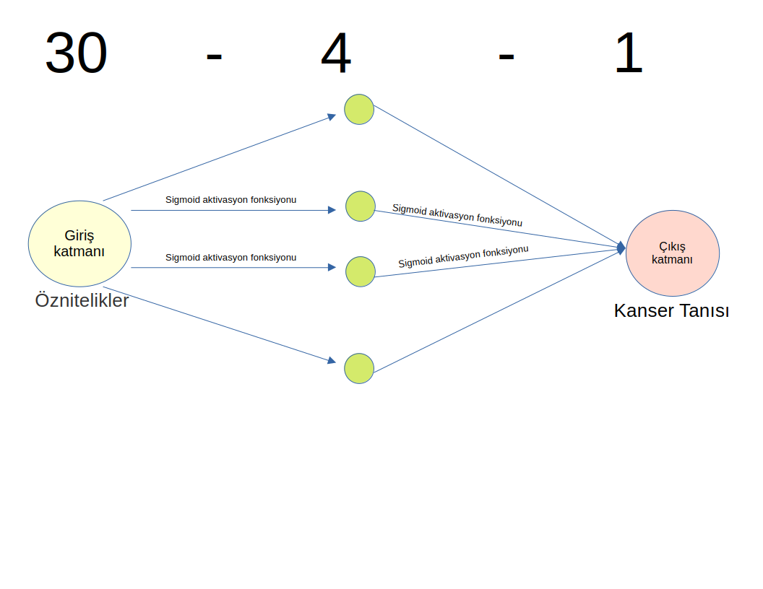

**Şekil1.** Sinir ağı mimarisi

Her iki çalışmada genel olarak değerlendirilirse; Karşılaştırılan algoritmada ortalama normalizasyon uygulanmışken, bu çalışmada ise standart sapma normalizasyonu tercih edilmiştir. Karşılaştırılan algoritmada dönem analizi ve korelasyon kullanılmıştır, ancak bu çalışmada bu teknikler kullanılmamıştır. Ayrıca ara katmanda, karşılaştırılan algoritma doğrusal olmayanlığı tanıtmak amacıyla ReLU (Düzeltilmiş Doğrusal Birim) aktivasyon fonksiyonu kullanılmış, ancak bu çalışmada sigmoid aktivasyon fonksiyonu kullanılmıştır. Çıktı katmanı, her iki algoritmada da sigmoid aktivasyon fonksiyonuna sahip tek bir nöron kullanılarak oluşturulmuştur. Karşılaştırılan algoritmada veri seti rastgele eğitim ve test verisi olarak 2 kümeye bölünmüşken, bu çalışmada K-Fold Cross-Validation yöntemi kullanılarak veri seti eğitim ve test kümelerine ayrılmıştır.

**BULGULAR VE TARTIŞMA**

Çalışmada kullanılan her iki yöntemi değerlendirmek için litaratürde de kabul gören accuracy yöntemi kullanılmıştır. Accuracy yöntemi içinde ilk olarak karmaşıklı matrisi oluşturulmuştur. Sonrasında da Eq1'de sunulan Accuracy (ACC) yöntemi kullanılmıştır.

$Accuracy=\frac{TP+TN}{TP+TN+FP+FN}$

Karışıklık matrisi literatürde de görüleceği üzere dört farklı değere sahiptir. ([S.Metlek vd., 2023](https://dergipark.org.tr/en/download/article-file/3348253)). Bunlar Gerçek Pozitif (TP), Gerçek Negatif (TN), Yanlış Pozitif (FP) ve Yanlış Negatif'tir (FN) tir. Sistemin pozitif olarak tahmin ettiği ve aslında pozitif olan örnek değerler TP ile gösterilir. Sistemin negatif olarak tahmin ettiği ve aslında negatif olan örnek değerler TN ile gösterilir. Sistemin pozitif olarak tahmin ettiği ancak aslında negatif olan örnek değerler FP ile gösterilir. Sistemin negatif olarak tahmin ettiği ancak aslında pozitif olan örnek değerler FN ile karşılaştırılır.

**Bulgular**

Bu çalışmada geliştirilen algoritma, meme kanseri tanısında %77.34 doğruluk oranı ile başarılı bir durum sergilemiştir. Karşılaştırılan algoritma ise %99.57 doğruluk oranı ile daha yüksek bir başarı elde etmiştir. Bu doğruluk farkı, geliştirilen modelin daha sade bir yapıya sahip olmasından ve veri setine özel özelleştirmelerin yapılmamasından kaynaklanmaktadır. Ancak, geliştirilen algoritmanın avantajı, daha hızlı bir eğitim süresi sunmasıdır. Daha basit bir yapıya sahip olan model, daha kısa sürelerde eğitilebilmekte ve bu da klinik ortamlarda gerçek zamanlı tanı modelleri için önemli bir avantaj sağlamaktadır. Ayrıca,K-Fold Cross-Validation yönteminin kullanımı, modelin genellenebilirliğini artırmış ve daha güvenilir sonuçlar elde edilmesini sağlamıştır.

**SONUÇ**

Bu çalışmada, meme kanseri tanısının tahmininde kullanılan iki farklı yapay zeka yönteminin hız ve başarı açısından performansları karşılaştırılmıştır. Sonuçlar, her iki modelin kullandığı yöntemleri ve performans sonuçlarını açıkça ortaya koymuştur. Ancak, sadece sigmoid aktivasyon fonksiyonu kullanımı ve belirli normalizasyon işlemleri yeterli başarı oranını elde etmek için yetersiz kalmaktadır. Ancak, geliştirilen algoritmanın daha hızlı çalışması ve daha basit yapısı, kullanım açısından büyük bir avantaj sağlamaktadır. Bu sonuçlar, daha ileri düzeyde model özelleştirmeleri ve farklı veri işleme yöntemlerinin kullanılması gerektiğini göstermektedir. Gelecekteki çalışmalarda, daha karmaşık modeller ve veri setine özel düzenlemeler ile doğruluk oranlarının artırılması hedeflenmelidir.

**KAYNAKLAR**

Musleh, M. M. and S. S. Abu-Naser (2018). "Rule Based System for Diagnosing and Treating Potatoes Problems." International Journal of Academic Engineering Research (IJAER) 2(8): 1-9.

Mettleq, A. S. A., et al. (2020). "Mango Classification Using Deep Learning." International Journal of Academic Engineering Research (IJAER) 3(12): 22-29.

Mettleq, A. S. A. and S. S. Abu-Naser (2019). "A Rule Based System for the Diagnosis of Coffee Diseases." International Journal of Academic Information Systems Research (IJAISR) 3(3): 1-8.

13. Masri, N., et al. (2019). "Survey of Rule-Based Systems." International Journal of Academic Information Systems Research (IJAISR) 3(7): 1-23.

Madi, S. A., et al. (2018). "The Organizational Structure and its Impact on the Pattern of Leadership in Palestinian Universities." International Journal of Academic Management Science Research (IJAMSR)

2(6): 1-26.

Madi, S. A., et al. (2018). "The dominant pattern of leadership and Its Relation to the Extent of Participation of Administrative Staff in Decision-Making in Palestinian Universities." International Journal of

Academic Management Science Research (IJAMSR) 2(7): 20-43

Anas Bachir Abu Sultan and Samy S. Abu-Naser (2023)”Predictive Modeling of Breast Cancer Diagnosis Using Neural Networks:A Kaggle Dataset Analysis” International Journal of Academic Engineering Research (IJAER) Pages: 1-9